Министерство образования и науки Российской Федерации Федеральное агентство по образованию Федеральное государственное бюджетное образовательное учреждение высшего образования «Вятский государственный университет»

Факультет автоматики и вычислительной техники

Кафедра электронных вычислительных машин

Лабораторная работа №3

по курсу «Сети ЭВМ и телекоммуникаций»

Выполнил студент группы ИВТ-41______________/Птахова А.М/

Проверил доцент кафедры ЭВМ ______________/Клюкин В. Л./

Киров 2023

1. Цель

Цель данной лабораторной работы – получить знания о процедуре добавления нового домена и применить их на практике.

2. Ход работы

2.1 Подготовка

Для того, чтобы подготовить компьютер к добавлению нового домена необходимо изменить имя компьютера и сделать ip адрес статическим.

Для настройки статической адресации нужно открыть окно «сетевые подключения» (рисунки 1 – 2), открыть свойства ethernet подключения (рисунок 3 – 4), выбрать tcp/ip_v4, и в его свойствах указать статический ip адрес (рисунок 5).

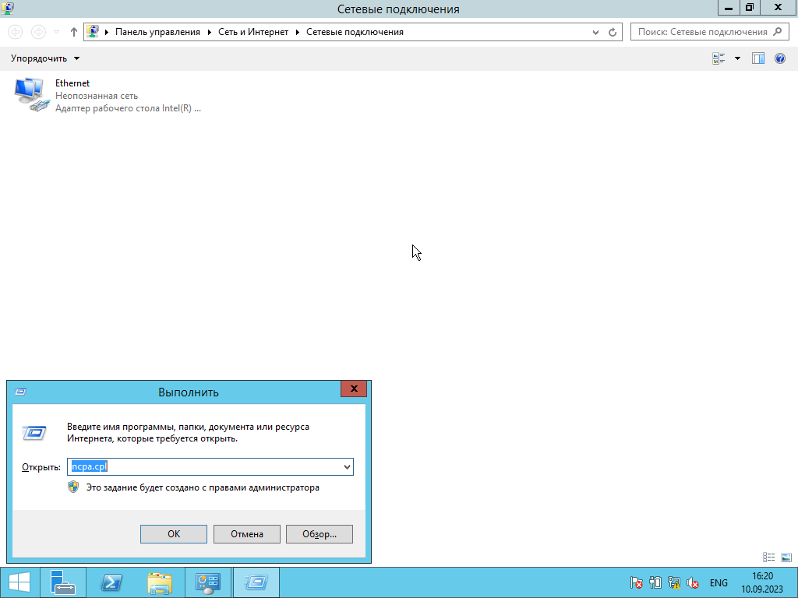

Рисунок 1 – Вызов сетевых подключений



Рисунок 2 – Окно сетевых подключений

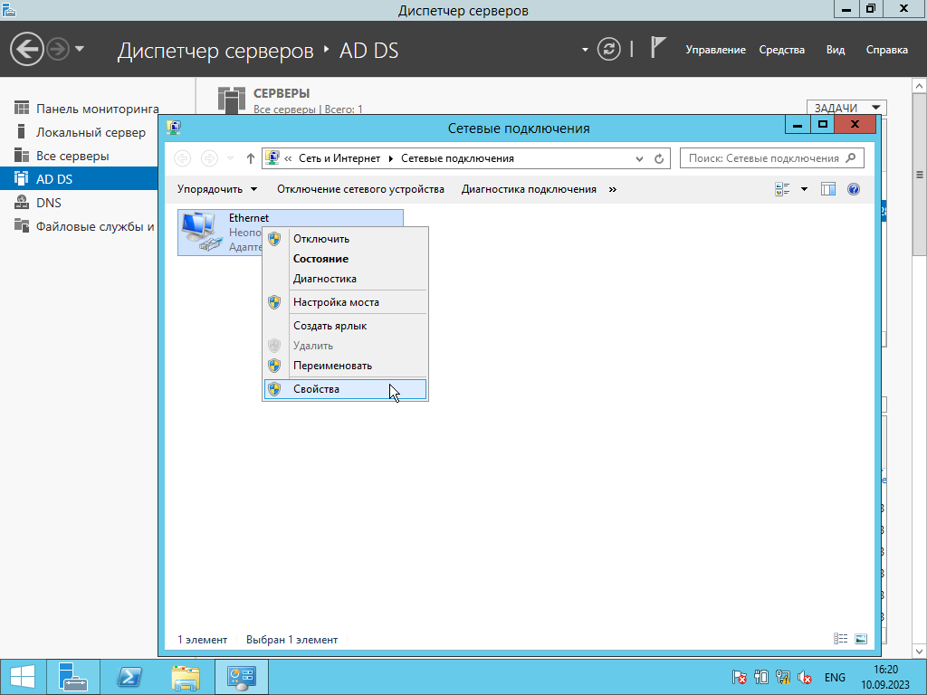

Рисунок 3 – Свойства ethernet

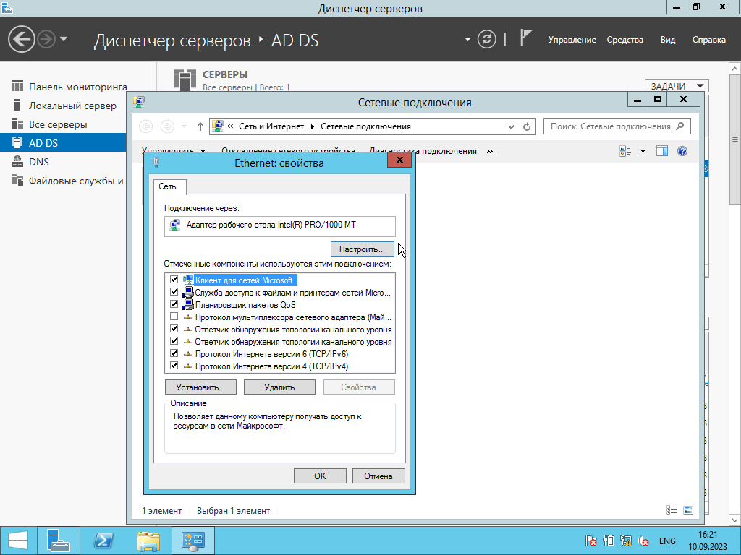

Рисунок 4 – Выбор TCP/IPv4

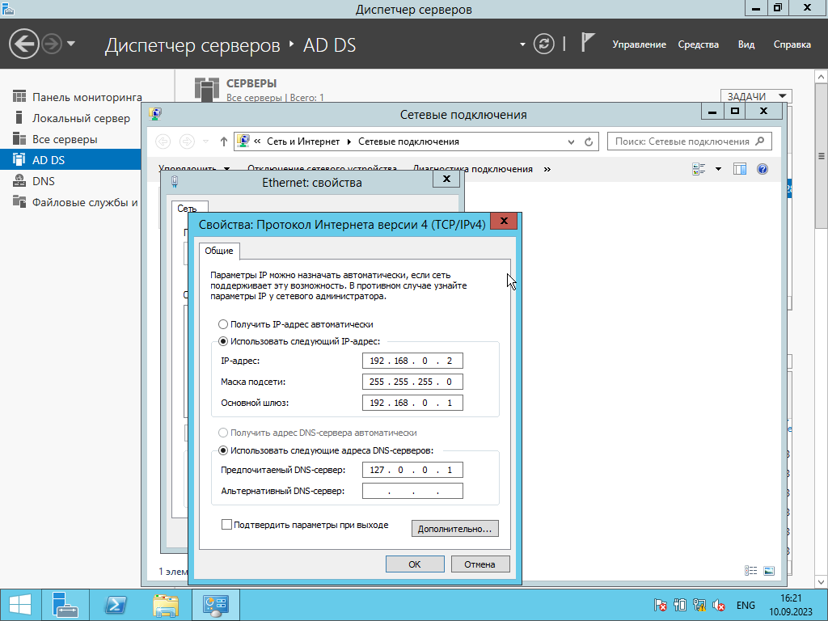

Рисунок 5 – Указание статического адреса

Лучше всего указывать тот ip адрес, который вам выдаст система при команде ipconfing

2.2 Добавление нового домена

Для добавления нового домена нужно зайти в диспетчер серверов, в меню управление выбрать раздел «добавить роли и компоненты». В результате откроется окно «мастер добавления ролей и компонентов», представленное на рисунке 6.

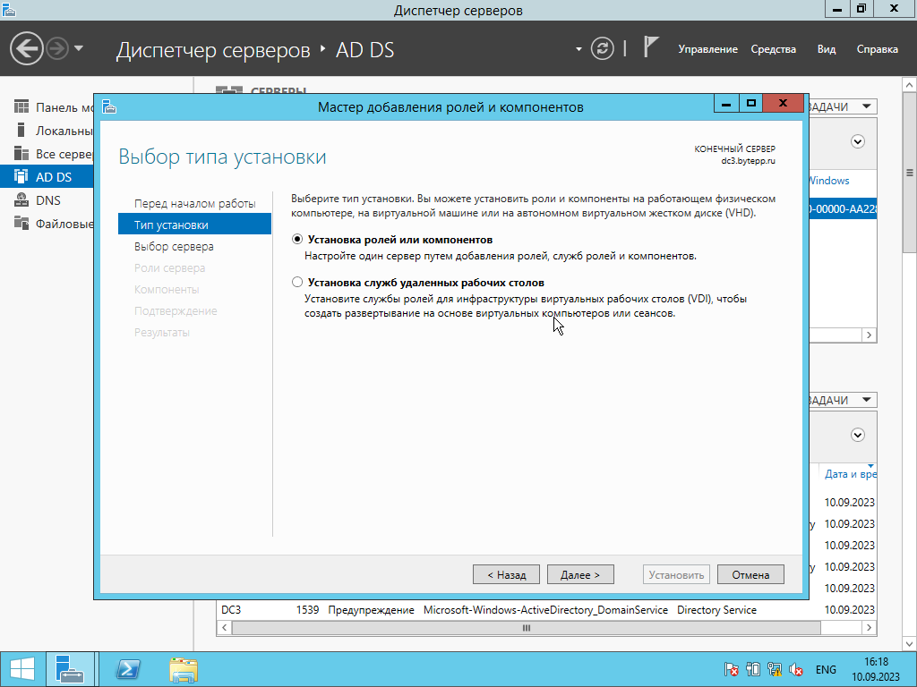

Рисунок 6 – Окно «мастер добавления ролей и компонентов»

Далее необходимо выбрать сервер, убедившись, что ip адрес указан верно. Этот этап представлен на рисунке 7.

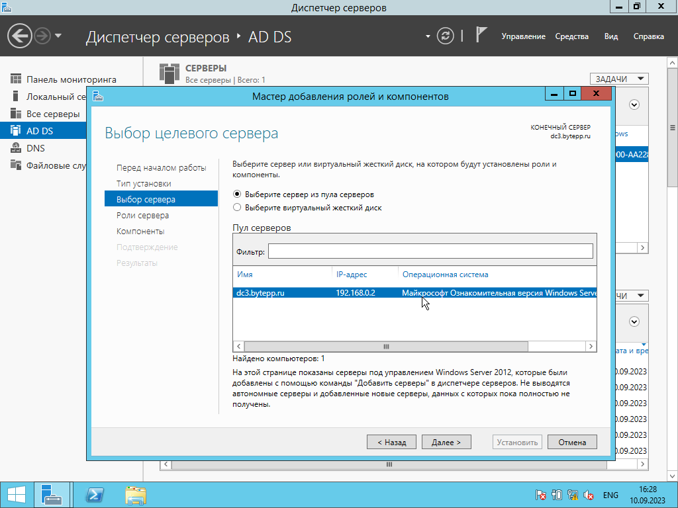

Рисунок 7 – Выбор сервера

Важно отметить, что здесь формирование имени происходит следующим образом: <имя ПК>.<имя домена>. Поэтому при первом создании домена его имя не известно и везде, где оно должно быть использовано первоначально будет только имя ПК.

Дальше происходит выбор роли сервера. В нашем случае – DNS-сервер и доменные службы Active Directory. Выбор роли сервера представлен на рисунке 8.

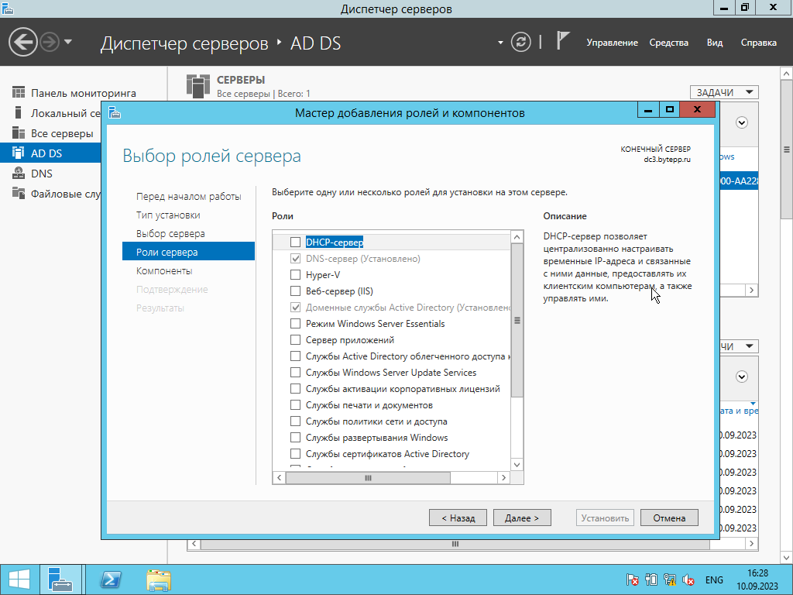

Рисунок 8 – Выбор роли сервера

Дальнейшие этапы установки представлены на рисунках 9 – 13.

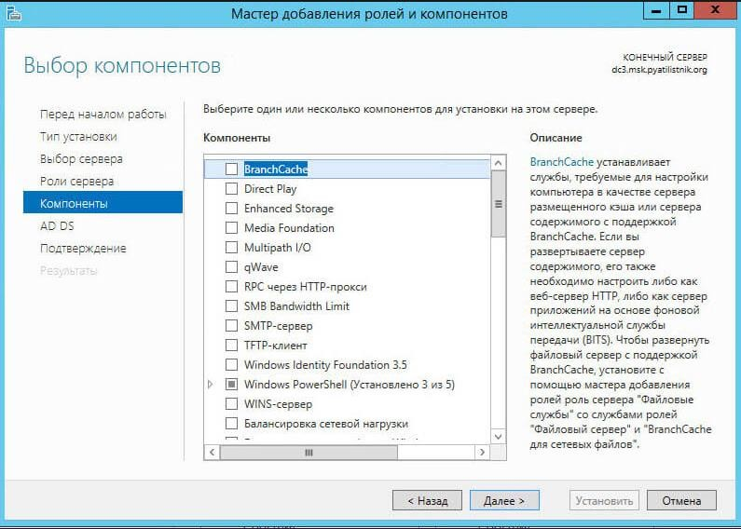

Рисунок 9 – Выбор компонент

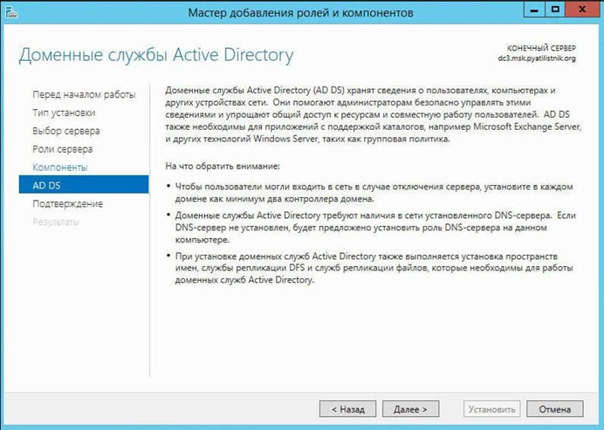

Рисунок 10 – Доменные службы

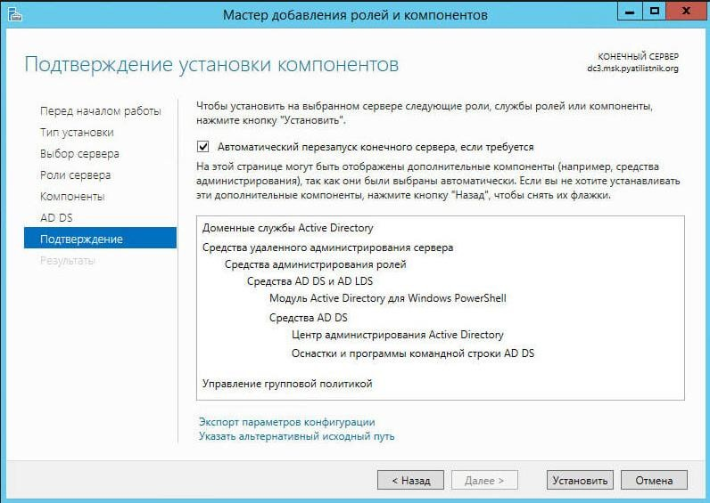

Рисунок 11 - Подтверждение

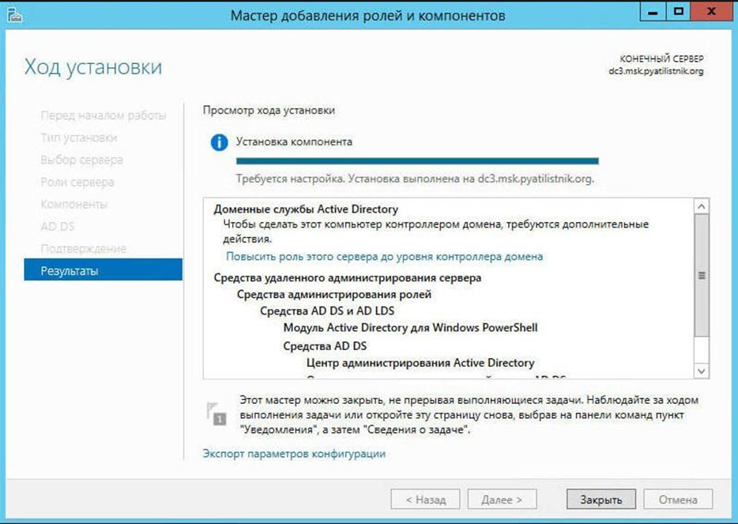

Рисунок 12 – Результат установки

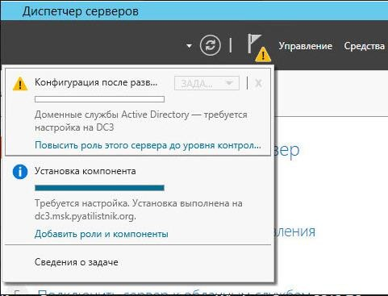

Рисунок 13 – Настройки контроллера домена

Далее выполняется конфигурация после развертывания, представленная на рисунках 14 – 17.

Если создание домена происходит впервые, то конфигурация развертывания выполняется, как на рисунке 14.1, иначе – 14.2.

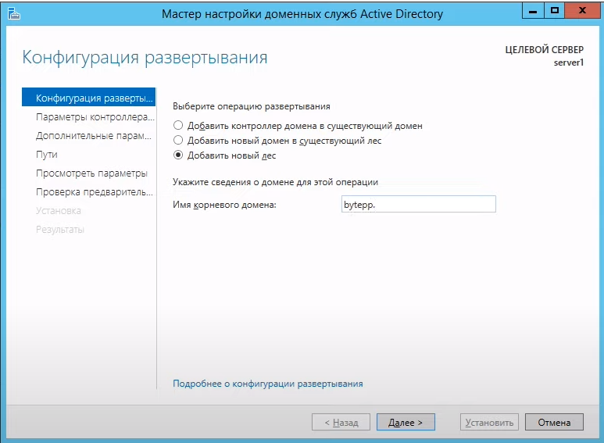

Рисунок 14.1 – Конфигурация развертывания

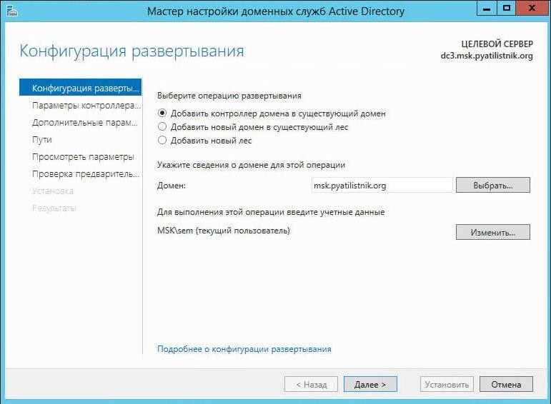

Рисунок 14.2 – Конфигурация развертывания

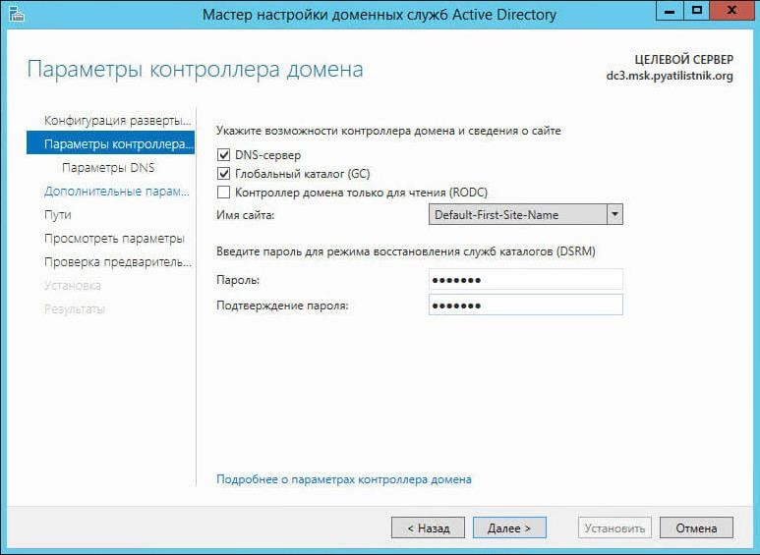

Рисунок 15 – Параметры контроллера домена

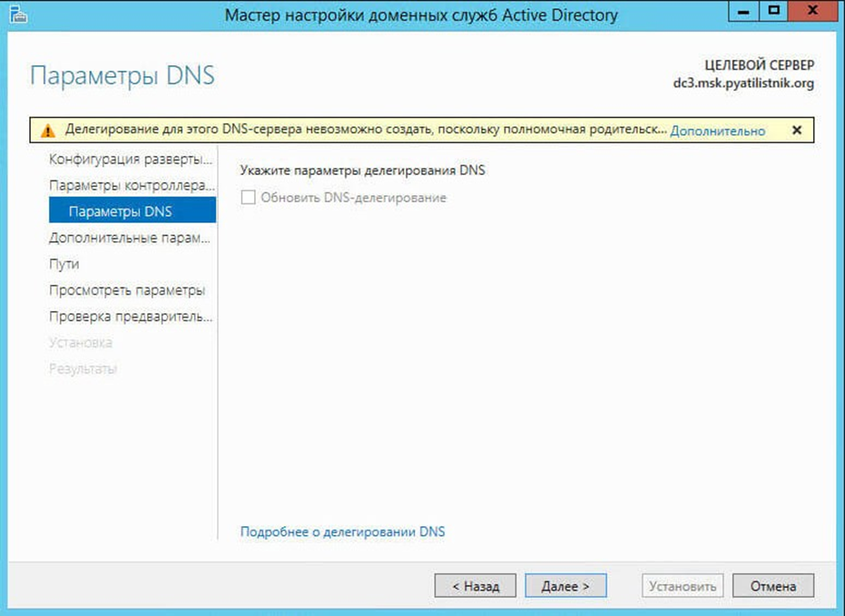

Рисунок 16 – Параметры DNS

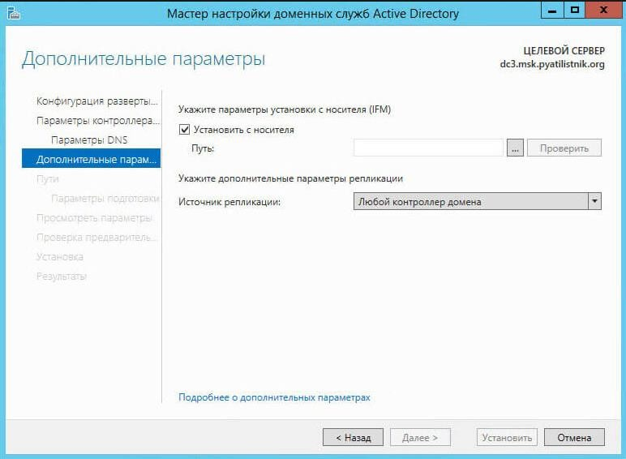

Рисунок 17 – Дополнительные параметры

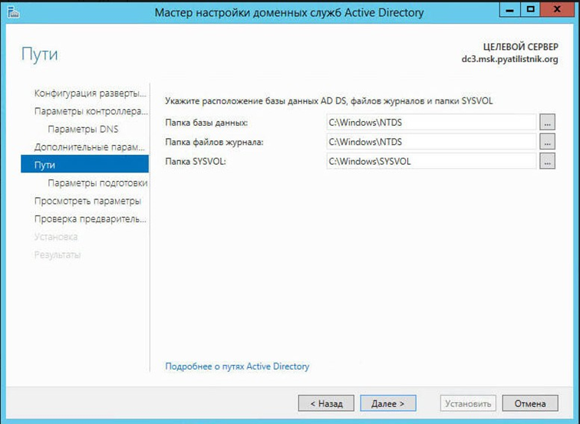

Рисунок 18 – Пути

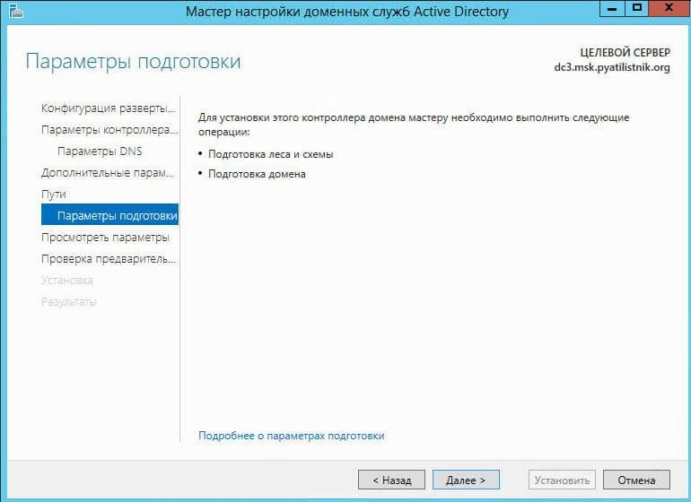

Рисунок 19 – Параметры подготовки

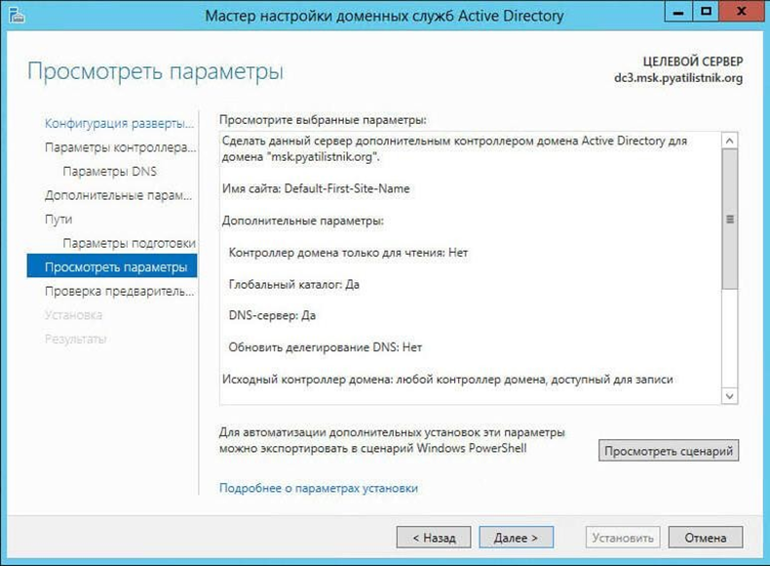

Рисунок 20 – Просмотр параметров

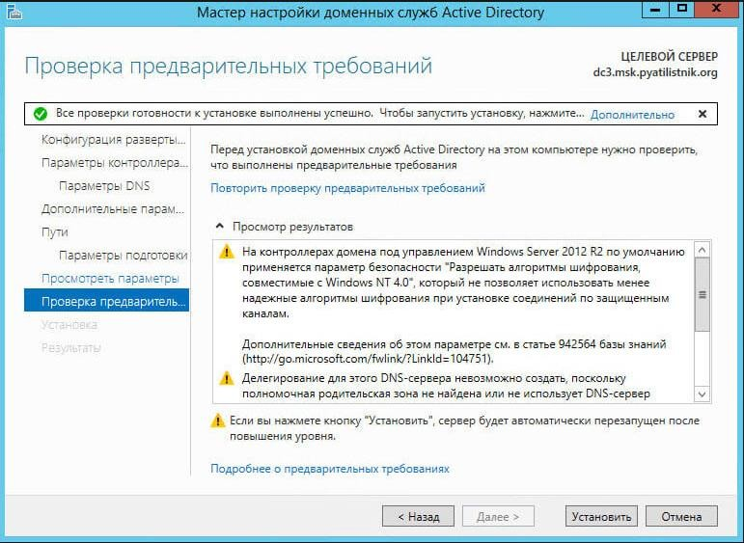

Рисунок 21 – Проверка предварительных требований

3. Вывод

В ходе выполнения данной лабораторной работы были получены базовые знания о процедуре добавления нового домена и они были применены на практике.